Diagrama

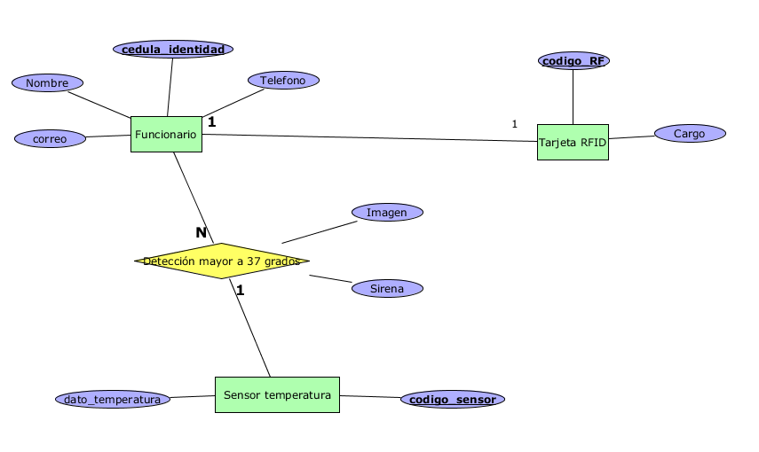

CREATE DATABASE detección_temperatura;

USE detección_temperatura;

CREATE TABLE funcionario (

    cedula_identidad int,

    nombre VARCHAR(20),

    telefono int,

    correo VARCHAR(20),

    PRIMARY KEY (cedula_identidad)

)

CREATE TABLE tarjetaRFID (

    cedula_RF int,

    cargo VARCHAR(20),

    PRIMARY KEY ( cedula_RF)

)

CREATE TABLE sensor_temperatura (

    codigo_sensor int,

    dato_temperatura double,

    PRIMARY KEY (codigo_sensor)

)

CREATE TABLE deteccion37 (

    imagen int,

    sirena int,

    deteccion37 int,

    cedula_identidad int,

    cedula_RF int,

    FOREIGN KEY (cedula_identidad) REFERENCES funcionario(cedula_identidad),

    FOREIGN KEY (cedula_RF) REFERENCES tarjetaRFID(cedula_RF),

    PRIMARY KEY (deteccion37)

)